Thiết kế dữ liệu MasterChef

Version <1.0>

Sinh viên thực hiện:

18127153 - Phan Nhật Minh

18127168 - Trần Bùi Tài Nhân

18127186 - Trần Đình Phước

18127204 - Thái Nhật Tân

**Bảng ghi nhận thay đổi tài liệu**

|  |  |  |  |
| --- | --- | --- | --- |
| **Ngày** | **Phiên bản** | **Mô tả** | **Người thay đổi** |
| <10/05/2021> | <1.0> | Viết Document thiết kế database | Trần Bùi Tài Nhân  Phan Nhật Minh  Trần Đình Phước  Thái Nhật Tân |
|  |  |  |  |
|  |  |  |  |
|  |  |  |  |

Mục lục

1. Sơ đồ logic 3

2. Mô tả chi tiết các kiểu dữ liệu trong sơ đồ logic 3

# Sơ đồ logic

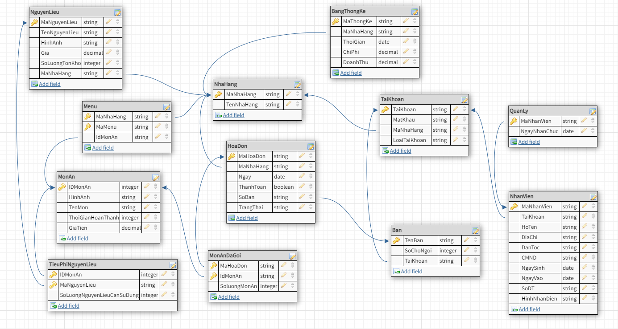

# Mô tả chi tiết các kiểu dữ liệu trong sơ đồ logic

1. **Bảng NhaHang:**

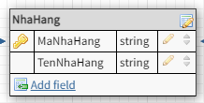

|  |  |  |  |  |
| --- | --- | --- | --- | --- |
| STT | Tên thuộc tính | Kiểu | Ràng buộc | Ý nghĩa/ghi chú |
| 1 | MaNhaHang | String | Khóa Chính | Mỗi nhà hàng sẽ có một mã riêng để phân biệt với nhau |
| 2 | TenNhaHang | String |  | Tên của nhà hàng |

1. **Bảng BangThongKe:**

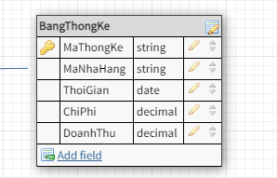

|  |  |  |  |  |
| --- | --- | --- | --- | --- |
| STT | Tên thuộc tính | Kiểu | Ràng buộc | Ý nghĩa/ghi chú |
| 1 | MaThongKe | String | Khóa Chính | Mỗi bảng thống kê sẽ có 1 mã thống kê để phân biệt |
| 2 | MaNhaHang | String | Khóa ngoại | Khóa ngoại liên kết tới “MaNhaHang” ở bảng NhaHang để phân biệt là bảng thống kê của nhà hàng nào. |
| 3 | ThoiGian | Date |  | Thời gian thống kê (Theo tháng/năm) |
| 4 | ChiPhi | Decimal |  | Số tiền mà nhà hàng đã sử dụng trong tháng đang thống kê. |
| 5 | DoanhThu | Decimal |  | Số tiền mà nhà hàng đã thu được trong tháng đang thống kê. |

1. **Bảng TaiKhoan:**

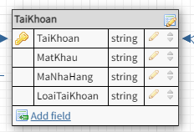

|  |  |  |  |  |
| --- | --- | --- | --- | --- |
| STT | Tên thuộc tính | Kiểu | Ràng buộc | Ý nghĩa/ghi chú |
| 1 | TaiKhoan | String | Khóa Chính | Mỗi tài khoản sẽ phân biệt nhau bằng tài khoản và dùng tài khoản này để đăng nhập. |
| 2 | MatKhau | String |  | Mật khẩu dùng để đăng nhập |
| 3 | MaNhaHang | String | Khóa ngoại | Khóa ngoại liên kết tới “MaNhaHang” ở bảng NhaHang để phân biệt là tài khoản đang xét thuộc về nhà hàng nào. |
| 4 | LoaiTaiKhoan | String |  | Bao gồm 5 loại để phân biệt : “Quản lý”,”Đầu bếp”,”Nhân Viên”,”Khách hàng”,”Admin” của hệ thống” |

1. **Bảng Ban:**

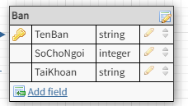

|  |  |  |  |  |
| --- | --- | --- | --- | --- |
| STT | Tên thuộc tính | Kiểu | Ràng buộc | Ý nghĩa/ghi chú |
| 1 | TenBan | String | Khóa Chính | Dùng để phân biệt các bàn với nhau |
| 2 | SoChoNgoi | String |  | Để lưu trữ số lượng chỗ ngồi của bàn đang xét. |
| 3 | TaiKhoan | String | Khóa ngoại | Khóa ngoại liên kết tới “TaiKhoan” ở bảng TaiKhoan. |

1. **Bảng NhanVien:**

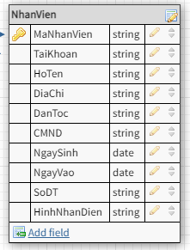

|  |  |  |  |  |
| --- | --- | --- | --- | --- |
| STT | Tên thuộc tính | Kiểu | Ràng buộc | Ý nghĩa/ghi chú |
| 1 | MaNhanVien | String | Khóa Chính | Dùng để phân biệt các nhân viên với nhau |
| 2 | TaiKhoan | String | Khóa ngoại | Khóa ngoại liên kết tới “TaiKhoan” ở bảng TaiKhoan. |
| 3 | HoTen | String |  | Để lưu trữ tên của nhân viên. |
| 4 | DiaChi | String |  | Lưu trữ địa chỉ của nhân viên. |
| 5 | DanToc | String |  | Lưu trữ thông tin về dân tọc của nhân viên. |
| 6 | CMND | String |  | Lưu trữ thông tin về số CMND của nhân viên. |
| 7 | NgaySinh | Date |  | Lưu trữ thông tin về ngày sinh của nhân viên. |
| 8 | NgayVao | Date |  | Lưu trữ thông tin về ngày vào làm việc của nhân viên. |
| 9 | SoDT | String |  | Lưu trữ thông tin về số điện thoại của nhân viên. |
| 10 | HinhNhanDien | String |  | Lưu trữ đường link trỏ tới hình ảnh nhận diện của nhân viên đó. |

1. **Bảng QuanLy:**

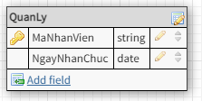

|  |  |  |  |  |
| --- | --- | --- | --- | --- |
| STT | Tên thuộc tính | Kiểu | Ràng buộc | Ý nghĩa/ghi chú |
| 1 | MaNhanVien | String | Khóa Chính,Khóa ngoại | Dùng để phân biệt các quản lý với nhau và là khóa ngoại trỏ tới “MaNhanVien” ở bảng NhanVien. |
| 2 | NgayNhanChuc | Date |  | Lưu trữ thông tin về ngày nhận chức quản lý. |

1. **Bảng HoaDon:**

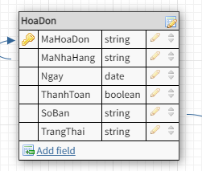

|  |  |  |  |  |
| --- | --- | --- | --- | --- |
| STT | Tên thuộc tính | Kiểu | Ràng buộc | Ý nghĩa/ghi chú |
| 1 | MaHoaDon | String | Khóa Chính | Dùng để phân biệt các hóa đơn với nhau. |
| 2 | MaNhaHang | String | Khóa ngoại | Khóa ngoại liên kết tới “MaNhaHang” ở bảng NhaHang để phân biệt là hóa đơn thuộc về nhà hàng nào. |
| 3 | Ngay | Date |  | Lưu trữ thông tin về ngày tháng năm của hóa đơn. |
| 4 | ThanhToan | Boolean |  | Lưu trữ tình trạng thanh toán của hóa đơn. “True” là đã thanh toán,”False” là chưa thanh toán. |
| 5 | SoBan | String | Khóa Ngoại | Khóa ngoại liên kết tới “TenBan” ở bảng Ban. |
| 6 | TrangThai | String |  | Lưu trữ thông tin về trạng thái của hóa đơn. Gồm có các trạng thái “Đã gọi món”,”Đã Hoàn Thành”,”Đã Giao Món Ăn”. |

1. **Bảng MonAnDaGoi:**

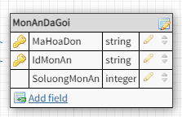

|  |  |  |  |  |
| --- | --- | --- | --- | --- |
| STT | Tên thuộc tính | Kiểu | Ràng buộc | Ý nghĩa/ghi chú |
| 1 | MaHoaDon | String | Khóa Chính,Khóa ngoại | Khóa ngoại liên kết tới “MaHoaDon” ở bảng HoaDon. |
| 2 | IDMonAn | String | Khóa Ngoại | Khóa ngoại liên kết tới “IDMonAn” ở bảng MonAn. |
| 3 | SoluongMonAn | Integer |  | Số lượng món ăn “IDMonAn” mà khách đã đặt |

1. **Bảng MonAn:**

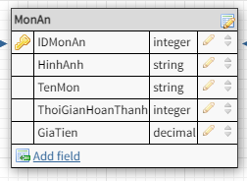

|  |  |  |  |  |
| --- | --- | --- | --- | --- |
| STT | Tên thuộc tính | Kiểu | Ràng buộc | Ý nghĩa/ghi chú |
| 1 | IDMonAn | Integer | Khóa Chính | Là khóa chính, dùng để phân biệt các món ăn với nhau |
| 2 | HinhAnh | String |  | Là đường link dẫn tới nơi lưu trữ hình ảnh của món ăn. |
| 3 | TenMon | Integer |  | Lưu trữ thông tin tên của món ăn |
| 4 | ThoiGianHoanThanh | Integer |  | Thời gian cần thiết để hoàn thiện món ăn. |
| 5 | GiaTien | Decimal |  | Giá tiền của món ăn. |

1. **Bảng Menu:**

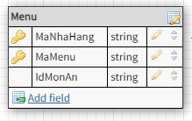

|  |  |  |  |  |
| --- | --- | --- | --- | --- |
| STT | Tên thuộc tính | Kiểu | Ràng buộc | Ý nghĩa/ghi chú |
| 1 | MaNhaHang | String | Khóa Chính,Khóa ngoại | Liên kết tới “MaNhaHang” ở bảng NhaHang để lấy thông tin. |
| 2 | MaMenu | String | Khóa Chính | Dùng để phân biệt các menu với nhau. |
| 3 | IdMonAn | String | Khóa ngoại | Khóa ngoại liên kết tới “IDMonAn” ở bảng MonAn. |

1. **Bảng NguyenLieu:**

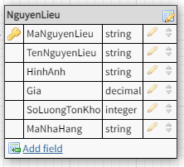

|  |  |  |  |  |
| --- | --- | --- | --- | --- |
| STT | Tên thuộc tính | Kiểu | Ràng buộc | Ý nghĩa/ghi chú |
| 1 | MaNguyenLieu | String | Khóa Chính | Để phân biệt các nguyên liệu nấu ăn với nhau. |
| 2 | TenNguyenLieu | String |  | Lưu trữ thông tin về tên của nguyên liệu. |
| 3 | HinhAnh | String |  | Lưu đường link dẫn tới hình ảnh của nguyên liệu. |
| 4 | Gia | Decimal |  | Lưu trữ giá tiền của nguyên liệu. |
| 5 | SoLuongTonKho | Integer |  | Lưu trữ thông tin về số lượng nguyên liệu mà nhà hàng còn lại trong kho. |
| 6 | MaNhaHang | String | Khóa ngoại | Liên kết tới “MaNhaHang” ở bảng NhaHang để lấy thông tin. |

1. **Bảng TieuPhiNguyenLieu:**

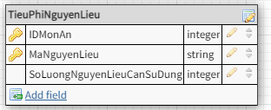

|  |  |  |  |  |
| --- | --- | --- | --- | --- |
| STT | Tên thuộc tính | Kiểu | Ràng buộc | Ý nghĩa/ghi chú |
| 1 | IDMonAn | Integer | Khóa chính,Khóa ngoại | Khóa ngoại liên kết tới “IDMonAn” ở bảng MonAn. |
| 2 | MaNguyenLieu | String | Khóa Chính,Khóa ngoại | Khóa ngoại liên kết tới “MaNguyenLieu” ở bảng NguyenLieu. |
| 3 | SoLuongNguyenLieuCanSuDung | Integer |  | Lưu trữ thông tin về số lượng nguyên liệu “MaNguyenLieu” cần thiết để nấu món ăn “IDMonAn” |